在HTML文档中放置CSS的三种方式

# 在HTML文档中放置CSS的三种方式

## 内联方式Inline Styles

**style= "****"**

## 内部样式块对象 Embedding a Style Block

**<style>**

**/*CSS代码*/**

**</style>**

## 外部样式表 Linking to a Style Sheet

**<link rel="stylesheet" href="*.css" />**

# 如何将样式表加入您的网页：（CSS手册定义）

你可以用**以下三种方式将样式表加入您的网页**。

## 内联方式 Inline Styles

内联定义即是在对象的标记内使用对象的style属性定义适用其的样式表属性。

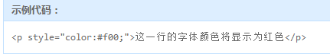

## 内部样式块对象 Embedding a Style Block

你可以在你的HTML文档的<head>标记里插入一个<style>块对象。

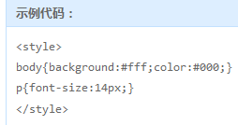

## 外部样式表 Linking to a Style Sheet

你可以先建立外部样式表文件*.css，然后使用HTML的link对象。

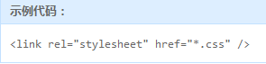

# CSS嵌入的优先级

**最接近目标的样式定义优先权越高。高优先权样式将继承低优先权样式的未重叠定义但覆盖重叠的定义。**

# 在HTML文档中放置CSS的几种方式

在HTML中使用CSS样式的方式一般有三种：**内联方式、内部样式块对象和外部样式表**。

## 内联方式：内联引用

### 定义

内联引用（也叫行内引用）就是把**CSS样式直接作用在HTML标签**中。就是在**任意一个HTML标签中**使用style属性，在style属性中使用样式属性。

### 示例

如：<p **style="font-size:1cm;color:red;border:1px solid blue"**>这是一个段落</p>

<p style="font-size: 10px; color: #FFFFFF;">

使用CSS内联引用表现段落.

</p>

### 特点：

内联的样式比其他方法更加灵活，但需要和展示的内容混淆在一起，内联样式会失去一些样式表的优点。

## 内部样式块对象：

### 定义：

第二种：内部引用（也叫内嵌式）

内部样式块对象：使用HTML的<style>标记， 将CSS嵌入到HTML中。

用**style标签**直接把**CSS内容加载到HTML文档的<head>标签内**。

### 示例：

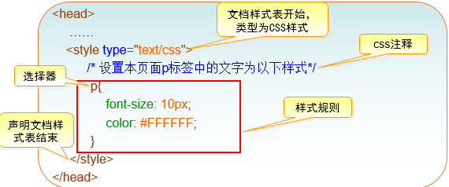

### 特点是适合用于一个HTML文档具有独一无二的样式时。

## 外部引用：外部链接样式表

### 外部引用的定义及优点

**外部样式表**：使用获取的后缀为css的文件专门定义样式， 然后再HTML 文件中使用**<link>标签**（head中写）将CSS和这个HTML文件结合

* + CSS外部引用使用了**外接的CSS文件,**一般的浏览器都带有**缓存功能**,所以用户不用每次都下载此CSS文件.
  + **外部引用相对于内部引用和内联引用来说是高效的是节省宽带的.**
  + **外部引用是W3C推荐使用的**

### 实现外部引用有两种方式：

* + **使用link标签引用CSS**
  + **使用@import导入CSS**

### 输入样式表的导入：@import：url(“***”) （不常用）

**输入样式表**： 是将一个**CSS文件**导入另一个CSS文件或<style>标签的CSS内容中。

### 示例：

<link rel="stylesheet" type="text/css" href="test.css" />

<link rel="stylesheet" type="text/css" href="demo.css" />

在CSS文件中导入样式表：@import:url(demo.css);

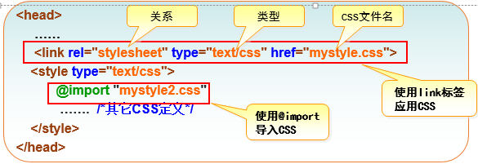

## 多重样式表的重叠

* 如果在同一个选择器上使用几个不同的样式表时，这个属性值将会叠加几个样式表，*遇到冲突的地方会以最后定义的为准。*
* **注意：依照后定义的优先，所以优先级最高的是内联样式，内部样式表高于导入外部样式表，链入的外部样式表和内部样式表之间是最后定义的优先级高。**